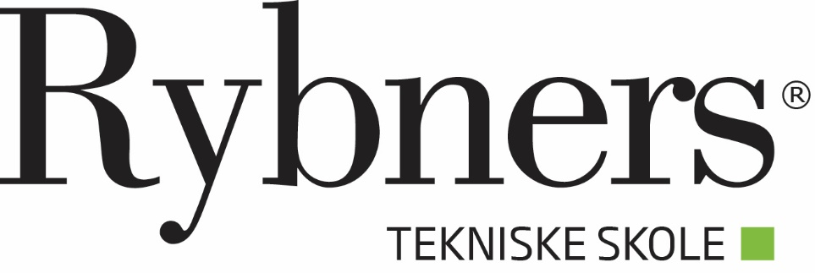

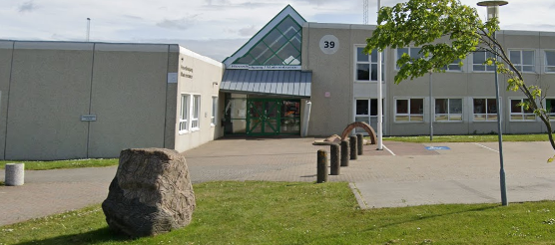
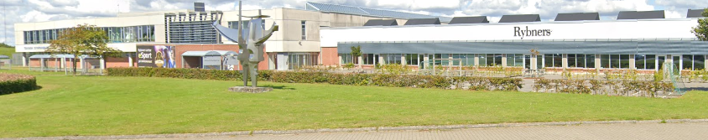
Den lokale undervisningsplan
Tandklinikassistent
2025

Forløbets navn

Supragingival tandrensning, valgfrit specialefag

Mål for undervisningen

Læringsmål og bekendtgørelsesmål/fagmål
Læringsmål:
- Forklare årsagerne til eksterne misfarvninger og skelne mellem eksterne og interne misfarvninger.
- Selvstændigt identificere og fjerne supragingivale bløde og hårde tandbelægninger samt misfarvninger ved brug af maskinelt apparatur og håndinstrumenter.
- Anvende korrekt fingerstøtte og ergonomi under tandrensning.
- Vedligeholde håndinstrumenter til tandrensning.
- Skelne mellem sund og inflammeret gingiva.
- Anvende viden om årsagerne til gingivitis og parodontitis i individuel patientvejledning og instruktion.
- Redegøre for generelle sygdomme og deres betydning for supragingival tandrensning, herunder medicins påvirkning.

Indhold i undervisningen

Planlagte faglige indhold

Indhold i undervisningen
Teori og praksis:
- Introduktion:
  - Eksterne og interne misfarvninger.
  - Identifikation og fjernelse af tandbelægninger.
  - Ergonomisk korrekt arbejdsstilling og fingerstøtte.
- Klinisk arbejde:
  - Praktisk anvendelse af håndinstrumenter og maskinelt apparatur til supragingival tandrensning.
  - Instruktion i slibning og vedligeholdelse af håndinstrumenter.
- Patientvejledning:
  - Fokus på sundhedspædagogik i forbindelse med gingivitis og parodontitis.
  - Integration af medicinsk viden i tandrensning og patientinformation.
- Evaluering og refleksion:
  - Fremlæggelse af opgaver og afsluttende evaluering på egen patient.

Helhedsorientering
Forløbet integrerer teoretisk viden om supragingival tandrensning med praktiske færdigheder og patientkontakt. Eleverne opnår en samlet forståelse for de biologiske og kliniske processer, der ligger bag tandrensning og forebyggelse af tand- og tandkødsproblemer.

Praksisrelatering
Undervisningen er tæt forbundet med klinisk praksis, hvor eleverne arbejder med egne patienter og reelle kliniske opgaver, både på skolen og i virksomhedspraktik (VFU).

Tværfaglighed
Forløbet trækker på viden fra profylakse, især sundhedspædagogisk arbejde i forbindelse med patientvejledning og forebyggelse af tand- og tandkødsproblemer. Desuden integreres PA-teori (parodontologi) for at give en forståelse af årsagerne til og forebyggelsen af gingivitis og parodontitis. Denne tværfaglige tilgang styrker elevernes evne til at forbinde teori og praksis i en klinisk kontekst.

Differentiering
Undervisningen er differentieret ved at kombinere teori, kliniske opgaver og individuelt arbejde. Eleverne arbejder både alene og i grupper for at opnå færdigheder

Evaluering og bedømmelse

Evaluering (Feedback)
Evaluering:
- Løbende feedback på elevernes praktiske færdigheder og teoretiske forståelse.
- Observation og vurdering af klinisk arbejde med patienter.
- Mundtlige fremlæggelser af opgaver.

Bedømmelse

Bedømmelse:
- Afsluttende evaluering baseret på elevernes arbejde med egne patienter og opnåede kompetencer.
Andre forhold:
- Patienten til afsluttende evaluering skal opfylde kravene for deltagelse i tandrensningsøvelserne.

